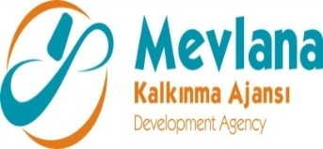

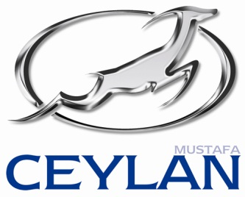

İHALE SONUÇ BİLDİRİMİ

“Orta-İleri Teknoloji Grubundaki Dorse Dingillerinin İhracatlarının Artırılması” projesi “Robotlu, Fikstürlü, Gazaltı kaynak sistemi” mal alım ihalesi gerçekleştirilmiştir. İhaleye en uygun teklif vererek iş ihale edilen ve sözleşme imzalanan firma aşağıda belirtilmiştir.

Sözleşme Makamı | MUSTAFA CEYLAN HİDROLİK MAK. SAN. VE TİC. A. Ş.
Proje Adı | Orta-İleri Teknoloji Grubundaki Dorse Dingillerinin İhracatlarının Artırılması
İhale Tarihi | 09.04.2012
İhale Usulü | Açık İhale
Geçerli Teklif Adedi | 1
Kazanan İstekli | TEKNODROM ROBOTİK VE OTOMASYON A.Ş.
Sözleşme Bedeli | 499.000,00 TL

Kamuoyuna saygıyla duyurulur.
09/04/2012

